WOJSKOWA AKADEMIA TECHNICZNA

HURTOWNIE DANYCH

Prowadzący: dr inż. Marcin Mazurek

Autor: st. szer. Kamil Dobrzyński

Data: 26.06.2018

1. **Integration Services**

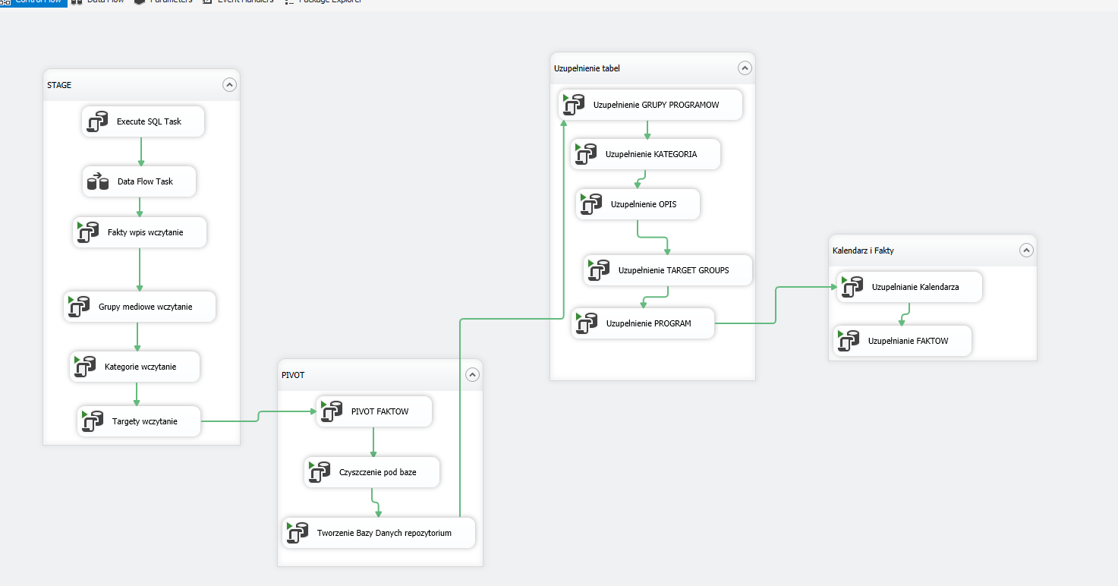

1. **Opis grup w Integration Services**

-Grupa STAGE:

Wczytywanie plików płaskich za pomocą kreatora oraz obróbka tabel ze znaków niepożądanych( takich jak średniki, kropki, twarde spacje) oraz Tworzenie Tabel Repozytorium Głównego(schemat poniżej)

-Grupa PIVOT:

Obrócenie tabeli Fakty za pomocą procedury PIVOT I UNPIVOT w celu osiągnięcia pożądanych danych

-Grupa Uzupelnienie tabel:

Uzupełnianie tabel repozytorium odpowiednimi danymi

-Kalendarz i Fakty

Uzupełnianie tabel Kalendarza i Faktów głównego repozytorium. Osobna grupa została stworzona w celu analizy i kontroli kompilacji

1. **Model repozytorium**

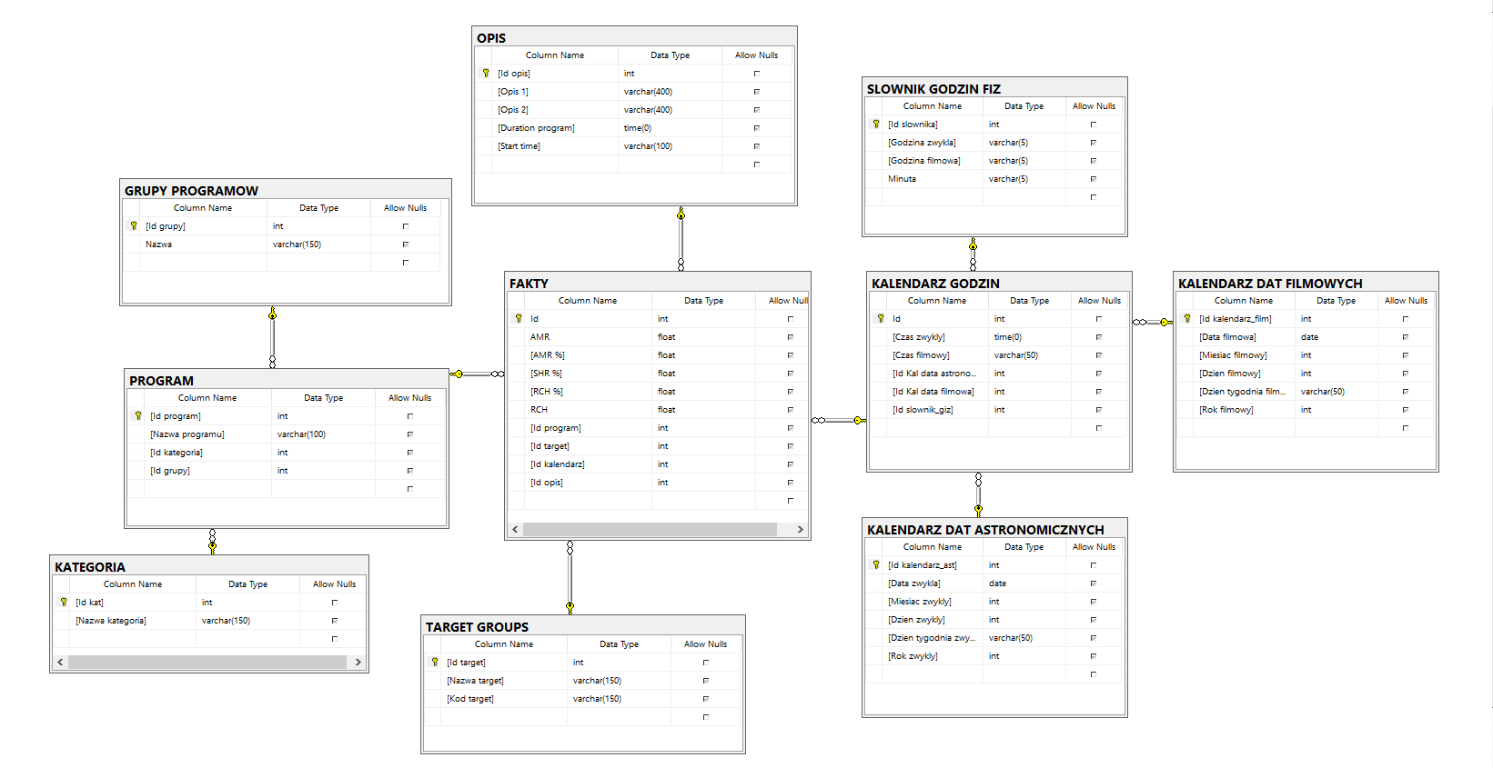

Repozytorium zawiera jedną tabelę faktów o nazwie FAKTY oraz 9 tabel wymiarów.

1. **Struktura kostki**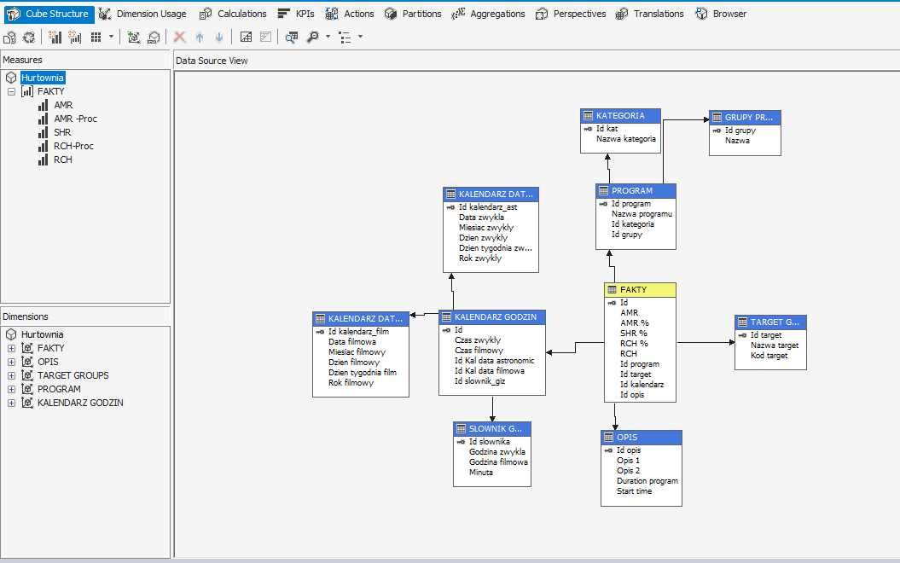
2. **Przykładowy raport**

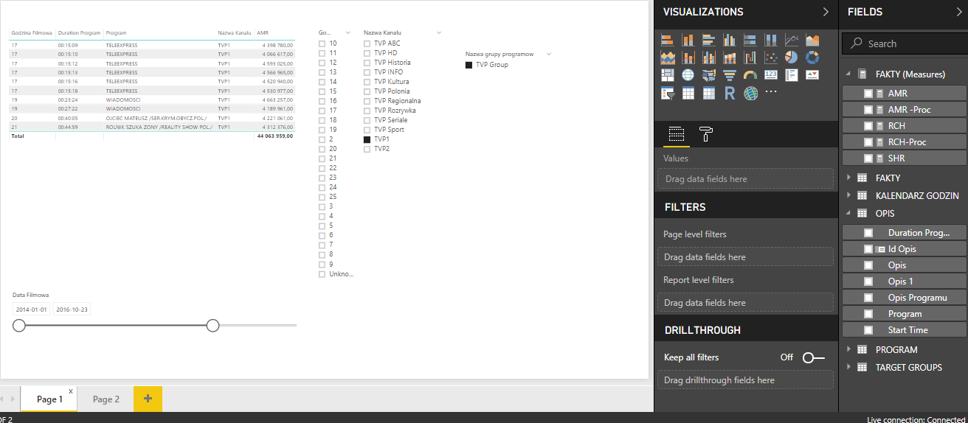

1. **Wnioski**

Tworzenie Bazy Danych w języku T-SQL za pomocą narzędzia Microsoft SQL Menagement Studio 17 nie było uciążliwe. Trudność w tworzeniu repozytorium była zawarta w stworzeniu tabeli odwróconej Faktów co za pomocą funkcji PIVOT I UNPIVOT zostało wykonane. Kolejnym etapem było stworzenie kostki za pomocą Analysis Service co przyniosło wiele problemów i usuwanie ich wydłużyło znacznie czas tworzenia projektu. Generacja raportów w programie Power BI pokazała kilka nieścisłości Bazy repozytorium co zmuszało do niejednokrotnych poprawek tejże bazy i zaczynanie całej procedury tworzenia od początku.